***POLÍTICA DE USO Y PRIVACIDAD DE CUENTAS GOOGLE DRIVE***

***Leer y firmar el documento***

# **Descripción del servicio**

Las cuentas de G Suite para Educación son proporcionadas con el objeto de apoyar las funciones de comunicación de todo el personal y del alumnado y sus familias.

****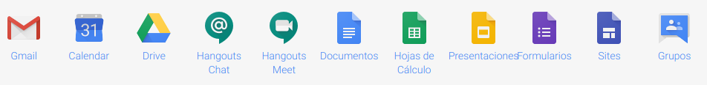En la plataforma GSuite, se incluyen los siguientes servicios integrados:

# **Condiciones del servicio**

## **Condiciones Generales**

Las cuentas de G Suite for Education son creadas y utilizadas de acuerdo con las condiciones establecidas en el acuerdo suscrito entre el centro educativo y Google en los términos del [acuerdo genérico](https://gsuite.google.com/intl/es/terms/education_terms.html) "G Suite for Education".

La publicación y distribución de cualquier tipo de contenido mediante los servicios y aplicaciones vinculados a las cuentas de G Suite for Education deberán realizarse de acuerdo con la **legislación vigente** sobre **protección de datos de carácter personal**.

Los usuarios o representantes legales **son responsables** de todas las actividades realizadas con sus cuentas de acceso y su buzón asociado. Es una **falta grave** facilitar y ofrecer acceso a la propia cuenta a personas no autorizadas.

## **Condiciones de las cuentas de Gmail del alumnado**

* El uso de las cuentas por parte de los alumnos requiere manifestar la conformidad con la Política de Uso de Cuentas G Suite for Education del centro y **su uso es exclusivo** para el ámbito escolar y educativo.
* Cuando un alumno deje de estar matriculado en el IES Villaverde, se procederá a suspender y/o eliminar su cuenta de usuario.
* El uso de la cuenta deberá respetar las normas de convivencia escolares vigentes.
* En el caso de que haya indicios de que la cuenta de un alumno pueda verse involucrada en casos graves de disciplina como ciberacoso, podrán ser intervenidas, suspendidas y/o supervisadas por la Dirección del centro.
* Cualquier incidencia será puesta en conocimiento de la dirección: como el uso indebido (difusión de contenidos de carácter racista, xenófobo, pornográfico, sexista, apología del terrorismo, etc) o no autorizado de su cuenta de correo electrónico, o incidencias relacionadas con el funcionamiento de la cuenta.
* El usuario no deberá aceptar documentos ni archivos adjuntos que provengan de desconocidos o que tengan origen poco fiable, ni seguir vínculos a formularios donde se pidan claves o nombres de usuarios.

## **Cuenta auditada**

No uses el Drive para almacenar documentos personales. Se trata de una cuenta de Google Apps **corporativa**, todos los datos que guardas son susceptibles de ser **auditados**.

## **Cláusula**

Todos los alumnos y los padres, tutores o representantes legales de los alumnos con cuenta, deberán manifestar su conformidad con la presente Política de Uso de las Cuentas de G Suite for Education del IES Villaverde.

Si se advierte un incumplimiento de las condiciones antes dichas sobre prestación del servicio, el responsable de la administración de las cuentas se reserva la potestad de desactivar o dar de baja cualquier cuenta de G Suite for Education del centro, incluso sin previo aviso.

**Nombre y apellidos del alumno: ___________________________________________________**

**doy el consentimiento** para dar de alta una cuenta en el dominio ***iesvillaverde.es***

En Madrid, a _______ de __________________del 2021

Fdo. El/la alumno/a,